Государственное казенное общеобразовательное учреждение
«Казачий кадетский корпус»
VIII корпусная Научная практическая конференция
«Первые шаги в науку»
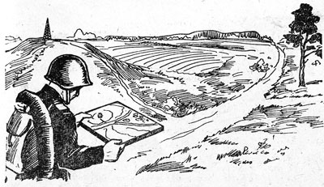

Исследовательская работа
«Измерительные работы на местности»

Автор работы: Снегирев Федор,
кадет 9 Б класса
ГКОУ «Казачий кадетский корпус»
Руководитель: Берсункаев Данат Далимбекович, учитель математики
высшей квалификационной категории

Буденновск, 2021 год
Содержание
Введение …………………………………….……………………..…………….. 3
1. История возникновения геометрии…….……..…………..…..…..…….…… 5
2. Измерительные работы на местности………………….……....……………. 6
3. Сравнительный анализ методов измерительных работ ………….......…… 10
Заключение ………….………………………………………..……………...…. 12
Список использованных источников …..……………………….………..…… 13
Приложения ………….……….….………..……..……....…......……..……..… 14

Введение
«Наука начинается с тех пор, как начинают измерять,
Точная наука немыслима без измерения».
Д. И. Менделеев
В рамках исследования PISA-2021 используется следующее определение: «Математическая грамотность – это способность человека мыслить математически, формулировать, применять и интерпретировать математику для решения задач в разнообразных практических контекстах. Она включает в себя понятия, процедуры и факты, а также инструменты для описания, объяснения и предсказания явлений. Она помогает людям понять роль математики в мире, высказывать хорошо обоснованные суждения и принимать решения, которые должны принимать конструктивные, активные и размышляющие граждане в XXI веке». [2] В определении математической грамотности особое внимание уделяется использованию математики для решения практических задач в различных контекстах, в том числе геометрических. [Приложение 1]
Геоме́трия (от др.-греч. γεωμετρία, от γῆ — земля и μετρέω — измеряю) — раздел математики, изучающий пространственные структуры и отношения, а также их обобщения. [8] Геометрия как систематическая наука появилась в Древней Греции, её аксиоматические построения описаны в «Началах» Евклида. Она возникла в связи с необходимостью решать различные повседневные задачи, связанные с измерительными работами. На протяжении веков геометрия развивалась, как самостоятельная наука, постепенно теряя свою практическую составляющую. Современный школьный курс представляет собой набор теорем для решения абстрактных задач. Поэтому у многих школьников возникает вопрос: «А зачем это учить?»
«Было бы хорошо по возможности, - отмечает академик С. Л. Соболов, - раскрывать математические правила и законы на специально подобранных задачах из жизни». Специальная тематика практических задач позволяет показать учащимся важность геометрических знаний в повседневной жизни и быту, что способствует повышению интереса к геометрии. «Иллюстрированные примеры следует выбирать такими, - замечает Б. В. Гнеденко, - чтобы они пробуждали у учащихся дух познания, сохранились в памяти на долгие годы и возбуждали стремление сделать полезное для общества». [11]
Все вышесказанное, безусловно, говорит об актуальности проблемы исследования.
Проблемы исследования заключается в актуализации практических способов измерительных работ на местности, с целью их дальнейшей популяризации.
Цель исследования – на основе теоретического и практического исследования выявить самые удобные и точные методы измерительных работ на местности, и применяемые при этом приборы.
Объект исследования – математическая грамотность.
Предмет исследования – измерительные работы на местности.
Гипотеза исследования: школьного курса геометрии достаточно для несложных измерительных работ на местности.
Задачи исследования:
- Проанализировать научную литературу и учебники с точки зрения проблемы исследования.
- Проанализировать понятие и область применения измерительных работ на местности.
- Выявить существующие методы измерительных работ на местности.
- С помощью эксперимента выбрать среди них наиболее удобные и точные.
- Рассмотреть возможность создания собственного метода измерительных работ на местности.
Методы исследования:
- Изучение, анализ и обобщение передового научного опыта, анализ различных способов измерительных работ на местности.
- Наблюдение, опрос и экспериментальная работа.
1. История возникновения геометрии
Для первобытных людей важную роль играла форма предметов вокруг. По форме и цвету они различали съедобные грибы от несъедобных, породы каких деревьев пригодны для строительства от тех, что шли только на дрова, вкусные орехи от горьких или ядовитых и т. д. Эти формы они использовали, изготавливая каменные орудия. 20000 лет назад были изготовлены орудия довольно правильной геометрической формы. Специальных названий для геометрических фигур сначала, конечно, не было. Говорили: «такой же, как кокосовый орех» или «такой же, как соль» и др.
Когда люди начали строить здания из дерева, пришлось лучше разобраться в том, какую форму следует предоставлять стенам и кровле, какой формы должны быть деревянные бревна и т. д. Стало ясно, например, что, не обтесывая деревянные бревна, дом из них не построишь: они будут катиться. А кровля должна быть наклонной, чтобы из нее стекал дождь. И, сами того не зная, все время они занимались геометрией. Только слова «геометрия» тогда не существовало, а формы тел еще не рассматривались отдельно от других их свойств.
С началом строительства каменных зданий, пришлось переносить тяжелый камень. И было замечено, что перекатывать тяжелый камень становится легче, если для катка взять прямое дерево и от него отрезать кусок с почти одинаковой толщиной в начале и конце. Так люди познакомились с одной из важнейших фигур – цилиндром. Чтобы облегчить работу, стали вырезать из стволов тонкие круглые пластинки и с их помощью переносить грузы. Так появилось колесо.
Разнообразной была и геометрическая форма крестьянских полей. А для того, чтобы собирать налоги, надо было знать их площади. Астрономам, которые наблюдали за небом и давали на основе этих наблюдений указания, когда начинать полевые работы, должны были определять положение звезд на небе. Для этого нужно измерить углы. Так практическая деятельность человека привела в будущем к углублению знаний о формах фигур, развития геометрии. Люди стали учиться измерять и площади, и объемы, и длины и тому подобное.
Слово «геометрия» появилось позже, как известно оно греческого происхождения, в буквальном переводе означает «землю мерить». И главную роль в возникновении геометрии и развитии ее сыграли практические задачи. Об этом и писал греческий ученый Эдем Родосский (IV в. до н.э.): «Геометрия была открыта египтянами и возникла при измерении земли. Это измерение было им необходимо вследствие разлива реки Нил, постоянно смывающего границы. Нет ничего удивительного в том, что эта наука, как и другие, возникла из необходимости человека».
2. Измерительные работы на местности
В курсе изучения геометрии основной школы рассматриваются задачи, связанные с практическим применением изученных знаний: измерительные работы на местности, измерительные инструменты. Практические работы на местности являются одной из наиболее активных форм связи обучения с жизнью, теории с практикой. Учащиеся учатся пользоваться справочниками, применять необходимые формулы, овладевают практическими приёмами геометрических измерений и построений. Практические работы с использованием измерительных инструментов повышают интерес учащихся к математике, а решение задач на измерение ширины реки, высоты предмета и определение расстояния до недоступной точки позволяют применить их в практической деятельности, увидеть масштаб применения математики в жизни человека. По мере изучения материала способы решения этих задач изменяются, одну и ту же задачу можно решить многими способами. При этом используются следующие вопросы геометрии: равенство и подобие треугольников, соотношения в прямоугольном треугольнике, теорема синусов и теорема косинусов, теорема Пифагора, свойства прямоугольных треугольников и т.д. [Приложение 2]
Во время экскурсий, походов или работы в экспедиции часто возникает необходимость измерить расстояние между предметами, иногда небольшую площадь, а то и высоту, составить профиль по маршруту и т. д. Существует много способов измерения на местности расстояний, углов, превышений и высот. Познакомимся с простейшими из них.
В своей профессиональной деятельности строители, архитекторы, лесоводы, военные для определения высоты предмета используют специальные сложные и дорогостоящие приборы – высотометры. В книге Я. И. Перельмана «Занимательная геометрия» [6], а также на сайте «Лесная промышленность» [7] можно найти различные способы определения высоты предмета с помощью подручных средств на примере определения высоты дерева.
В школьных учебниках геометрии также есть практические задачи на определение высоты дерева. Например, в учебнике Л. С. Атанасяна «Геометрия 7-9» [1] в № 581 рассмотрен способ измерения высоты дерева с помощью зеркала, а в учебнике А. Г. Мерзляка «Геометрия – 8» [4] в № 472 – с помощью тени.
Определение высоты с помощью тени
Этот способ называется способом Фалеса. В честь греческого мудреца Фалеса Милетского, который еще за шесть веков до нашей эры научил египтян определять высоту пирамиды по длину ее тени.
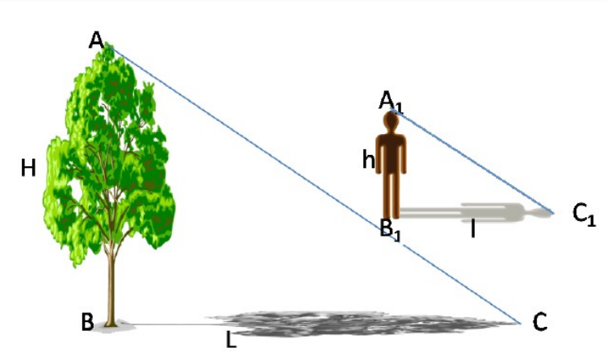
Инструкция: Встаньте рядом с деревом так, чтобы были видны тени дерева и человека (рис. 1). Измерьте тень человека B₁C₁ и тень дерева BC. Измерьте рост человека A₁B₁. Рассмотрим подобные треугольники АВС и А₁В₁С₁ (по двум углам) и составим отношение сходственных сторон$\frac{AB}{A_{1}B_{1}}=\frac{BC}{B_{1}C_{1}}$, где АВ – искомая высота дерева. Подставим измерения и найдём величину АВ. Это и будет искомая высота дерева.
рис. 1
Определение высоты с помощью равнобедренного прямоугольного треугольника
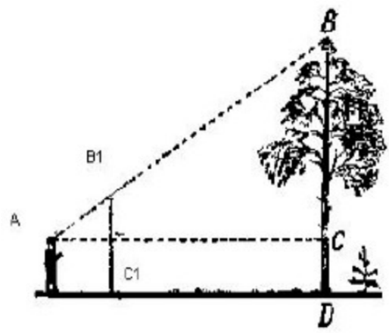
Инструкция: Держа равнобедренный прямоугольный треугольник на уровне глаз вертикально, отойдите от дерева на такое расстояние AC, чтобы, глядя вдоль гипотенузы AB₁, видно было верхушку дерева (рис. 2). Измерьте расстояние AC от места измерения до дерева. Измерьте катет треугольника AC₁. Измерьте рост человека CD до уровня глаз.
Рассмотрим подобные треугольники АВС и А₁В₁С₁ (по двум углам) и составим отношение сходственных сторон
рис. 2
$\frac{AC}{A_{1}C_{1}}=\frac{BC}{B_{1}C_{1}}$, где BC – искомая величина. Подставим измерения и найдём величину ВС. К полученной величине прибавим рост человека CD до уровня глаз. Это и будет искомая высота дерева BD.
Определение высоты объекта с помощью зеркала
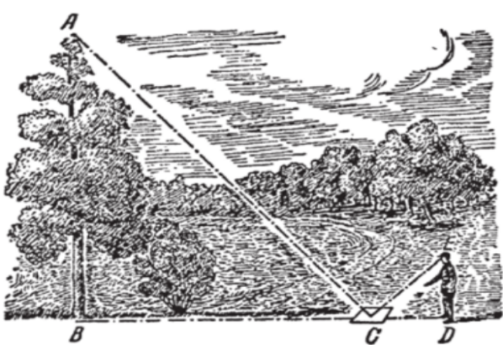
Инструкция: Положите зеркало горизонтально на ровную землю на некотором расстоянии BC от измеряемого дерева. Отойдите от зеркала на такое расстояние CD, чтобы видеть в зеркале верхушку дерева (рис. 3). Измерьте рост человека ED. Затем измерьте расстояние BC от основания дерева до зеркала и расстояние CD от зеркала до измерителя.
Способ основан на законе отражения света. Из подобия треугольников BCA и ECD (по двум углам) следует, что $\frac{AB}{ED}=\frac{BC}{CD}$, где AB – высота дерева. Подставим измерения и найдём величину АВ. Это и будет искомая высота дерева.
рис. 3

Определение ширины реки при помощи равных треугольников
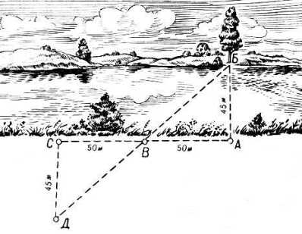
Инструкция: Встаньте у реки, лицом к противоположному берегу, в точке A (рис. 4). Выберите на противоположном берегу какой-либо ориентир, например, дерево, точка Б. Повернитесь направо и отсчитайте 50 шагов. Установите второй ориентир, например, колышек, в точке B. В том же направлении пройдите ещё 50 шагов к точке С. Развернитесь направо, как можно точнее сохраняя угол в 90 градусов. Начинайте движения, ориентируясь на оба ориентира В и Б. Когда ориентиры будут на одной линии, остановитесь в точке Д. Это расстояние (количество шагов) от точки С до точки Д и будет ширина реки. Таким простым способом, не применяя никаких средств, можно измерить примерную ширину реки в походных условиях.
рис. 4

Определение ширины реки при помощи травинки
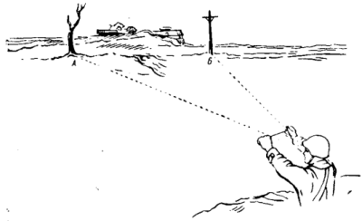
Инструкция: Стоя на низменном берегу реки, подойдите как можно ближе к воде. На противоположном берегу у самой воды выберите какой-нибудь промежуток АБ (рис. 5), ограниченный двумя заметными предметами (деревьями, камнями и пр.). Возьмите достаточно длинную травинку, держа концы ее пальцами обеих рук. Травинку следует держать при всех измерениях всегда на одинаковом расстоянии от своих глаз. Если травинка окажется длиннее, чем следует, то излишек ее следует удалить, оставив такую часть, чтобы можно было ею закрыть в точности промежуток АБ. Согните травинку пополам. При удалении от реки назад (перпендикулярно к промежутку АБ), время от времени надо останавливаться и смотреть через согнутую надвое травинку на промежуток АБ. Когда половинка прежней травинки (или согнутая вдвое травинка) закроет промежуток АБ, это будет означать, что вы отошли от реки на такое же расстояние, как и ширина самой реки в этом месте. Удаляясь от реки и от промежутка АБ, у вас уменьшался угол зрения между точками А и Б. Когда вы отошли в два раза дальше от места первоначального измерения, угол зрения уменьшился также вдвое. Этим и объясняется закрытие промежутка АБ половиной прежней травинки.
рис. 5

3. Сравнительный анализ методов измерительных работ
Разработанные инструкции для определения высоты предмета с помощью подручных средств можно применить на практике, измерив высоту учебного корпуса ГКОУ «Казачий кадетский корпус».
1) Измерение высоты здания по его тени. Такое измерение лучше проводить в солнечные дни. Оборудование: измерительная рулетка. Результаты измерений: рост человека - 173 см, длина тени человека – 151 см, длина тени здания – 970 см. Составим и решим пропорцию:
$$\frac{x}{173}=\frac{970}{151}, x=\frac{173∙970}{151}≈1111 см$$
Искомая высота здания в данном случае равна 11,11 м.
2) Измерение высоты здания с помощью зеркала. Оборудование: зеркало, измерительная рулетка. Результаты измерений: рост человека – 173 см, расстояние от зеркала до основания здания – 1380 см, расстояние от зеркала до точки измерения – 200 см. Составим и решим пропорцию:
$$\frac{x}{173}=\frac{1380}{200}, x=\frac{173∙1380}{200}≈1192 см$$
Искомая высота здания в данном случае равна 11,92 м.
3) Измерение высоты дома с помощью равнобедренного прямоугольного треугольника. Оборудование: измерительная рулетка, равнобедренный прямоугольный треугольник для школьной доски. Результаты измерения: длина катета равнобедренного прямоугольного треугольника – 37 см, расстояние от здания до точки измерения – 800 см. Составим и решим пропорцию:
$$\frac{x}{37}=\frac{970}{37}, x=\frac{37∙970}{37}=970 см$$
Чтобы найти высоту здания, необходимо к полученному значению прибавить рост человека до уровня глаз: 970 см + 160 см = 1130 см. Искомая высота здания в данном случае равна 11,3 м.
Согласно техническому плану учебного корпуса ГКОУ «Казачий кадетский корпус», его реальная высота – 11,7 м. Измерив высоту здания различными способами, можно проверить, насколько выполненные измерения точны. Для этого можно вычислить относительную погрешность измерений по формуле
$δ=\frac{\left|x-a\right|}{\left|x\right|}∙100\%$ , где х – точное значение величины, a – приближенное значение (табл.1).
Таблица 1. Относительная погрешность измерения
Метод измерения | Результат измерений | Фактическое значение | Абсолютная погрешность | Относительная погрешность
С помощью тени | 11,11 м | 11,7 м | 0,59 м | 5,0 %
С помощью зеркала | 11,92 м | 11,7 м | 0,22 м | 1,9 %
С помощью равнобедренного прямоугольного треугольника | 11,3 м | 11,7 м | 0,4 м | 3,4 %
Относительная погрешность измерений, полученных в ходе эксперимента, различна, но находится в допустимых пределах, учитывая, что измерения носят приближенный характер. Наиболее точным оказался метод определения высоты здания с помощью зеркала, а наименее точным – по тени.

Заключение
В жизни умение ориентироваться на местности порой жизненно необходимо, если ты оказался в незнакомой ситуации вдали от цивилизации. Кроме того, эти навыки нужны людям многих профессий. Выполняя практические задания на местности, можно научиться видеть подобные треугольники в различных ситуациях, правильно записывать соотношения сходственных сторон, используя свойство пропорции, вычислять неизвестные элементы и т. д. Они помогают обучающимся в освоении универсальных учебных действий, в самостоятельном их использовании в учебной, познавательной и социальной практике. В процессе измерительных работ на местности становится очевидной практическая значимость школьного курса геометрии как инструмента достижения поставленной цели. Выполнение таких работ занимает минимум времени и не требует большого количества приборов, при этом повышается математическая грамотность обучающихся, также формируются представления о математике как части общечеловеческой культуры, универсальном языке науки, который позволяет описывать и изучать реальные процессы и явления. Но в ходе измерений можно столкнуться с некоторыми трудностями: неровный рельеф местности, пасмурная погода (высоту дома с помощью тени можно определить только в солнечную погоду), плохая видимость объекта и т. п. Таким образом, в ходе исследования была доказана гипотеза, что школьного курса геометрии достаточно для несложных измерительных работ на местности.
Исследование показывает, что геометрия - это не просто школьный предмет, а практико-ориентированная наука, которая активно применяется в различных сферах повседневной жизни. Материалы данной работы могут иметь широкое практическое применение при разработке, как уроков базового курса математики, так и элективного курса по соответствующим темам.
Дальнейшее исследование по теме может быть направлено на исследование задач с практическим содержанием по стереометрии и разработку методики использования геометрических задач с практическим содержанием в школьном курсе.
Список использованных источников
- Атанасян Л.С. и др. Геометрия: учебник для 7-9 кл. общеобразовательных учреждений. – М.: Просвещение, 2017;
- https://fioco.ru/Contents/Item/Display/2201978 - Концепция направления «математическая грамотность» исследования PISA-2021;
- https://urok.1sept.ru/articles/418615 - Измерительные работы на местности в курсе геометрии основной школы Федукович Нина Ивановна, учитель математики;
- https://infourok.ru/issledovatelskaya-rabota-primenenie-podobiya-na-praktike-1984938.html - Коломыцева Яна Андреевна, (ученица 9 «А» класса) Калачеевская СОШ № 6, г. Калач;
- http://repetitor-problem.net/как-возникла-геометрия - Как возникла геометрия;
- Перельман Я.И. Занимательная геометрия. – М.: АСТ, 2005;
- https://www.lesonline.ru/ - сайт «Лесная промышленность»;
- https://ru.wikipedia.org/wiki/Геометрия - Геометрия;
- Болтянский В.Г. Элементарная геометрия. – М.: Просвещение, 1982;
- Ганьшин В.Н. Простейшие измерения на местности. – М.: Недра, 1983;
- http://www.hintfox.com/article/geometricheskie-zadachi-s-prakticheskim-soderzhaniem.html - Геометрические задачи с практическим содержанием;
- Мерзляк А. Г. Геометрия: учеб. для 8 кл. общеобразоват. учеб. заведений с обуч. на рус. яз.: пер. с укр. / А. Г. Мерзляк, В. Б. Полонский, М. С. Якир. – Х.: Гимназия, 2016;
- https://oge.sdamgia.ru/ - портал образовательный «Решу ОГЭ».

Приложение 1.
Диагностическая работа по функциональной грамотности
для учащихся 9-х классов: Математическая грамотность
- Цель диагностической работы: оценить уровень сформированности математической грамотности как составляющей функциональной грамотности.
- Подходы к разработке диагностической работы.
Согласно определению известного психолога А.А. Леонтьева функциональная грамотность предполагает способность человека использовать приобретаемые в течение жизни знания, умения и навыки для решения максимально широкого диапазона жизненных задач в различных сферах человеческой деятельности, общения и социальных отношений. Методологической основой разработки заданий для формирования и оценки МГ выбрана концепция современного международного исследования PISA (Programme for International Students Assessment), результаты которого используются многими странами мира для модернизации содержания и процесса обучения.
В разрабатываемом российском мониторинге функциональной грамотности математическая грамотность понимается так же, как и в исследовании PISA: как «Математическая грамотность – это способность индивидуума проводить математические рассуждения и формулировать, применять, интерпретировать математику для решения проблем в разнообразных контекстах реального мира».
Основа организации оценки математической грамотности включает три структурных компонента:
- контекст, в котором представлена проблема;
- содержание математического образования, которое используется в заданиях;
- мыслительная деятельность (компетентностная область), необходимая для того, чтобы связать контекст, в котором представлена проблема, с математическим содержанием, необходимым для её решения.
Принятое определение математической грамотности повлекло за собой разработку особого инструментария исследования: учащимся предлагаются не типичные учебные задачи, характерные для традиционных систем обучения и мониторинговых исследований математической подготовки, а близкие к реальным проблемные ситуации, представленные в некотором контексте и разрешаемые доступными учащемуся средствами математики.
- Время выполнения диагностической работы составляет 40 минут.
- Система оценки выполнения диагностической работы
В работу входят задания, которые оцениваются одним баллом (2 задания), двумя баллами (7 заданий). Максимальный балл по каждому варианту составляет 16 баллов. Выполнение отдельных заданий оценивается автоматически компьютерной программой или экспертом в зависимости от типа заданий.
Критерии оценивания заданий. Задания с выбором нескольких верных ответов, кратким или развернутым ответом оцениваются в 1, 0 или 2, 1, 0 баллов: полный верный ответ – 2 балла, частично верный ответ – 1 балл, неверный ответ – 0 баллов.
По результатам выполнения диагностической работы на основе суммарного балла, полученного учащимся за выполнение всех заданий, определяется уровень сформированности математической грамотности:
- Недостаточный: от 0 до 3 баллов
- Низкий: от 4 до 7 баллов
- Средний: от 8 до 12 баллов
- Повышенный: от 13 баллов
- Высокий: от 15 баллов
- Результаты диагностической работы в 8-9 классах в 2020-2021 учебном году представлены в виде диаграмм:

Приложение 2.
Практические задачи по геометрии
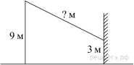
1. От столба высотой 9 м к дому натянут провод, который крепится на высоте 3 м от земли (см. рисунок). Расстояние от дома до столба 8 м. Вычислите длину провода.
Решение.
Проведём отрезок, параллельный горизонтальной прямой, как показано на рисунке. Таким образом, задача сводится к нахождению гипотенузы прямоугольного треугольника; обозначим её за По теореме Пифагора:
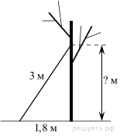
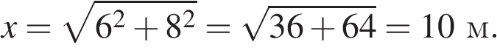
2. Лестницу длиной 3 м прислонили к дереву. На какой высоте (в метрах) находится верхний её конец, если нижний конец отстоит от ствола дерева на 1,8 м?
Решение.
Задача сводится к нахождению катета прямоугольного треугольника, по теореме Пифагора он равен:
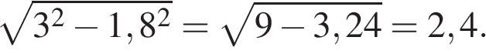
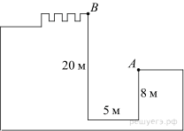
3. Глубина крепостного рва равна 8 м, ширина 5 м, а высота крепостной стены от ее основания 20 м. Длина лестницы, по которой можно взобраться на стену, на 2 м больше, чем расстояние от края рва до верхней точки стены (см. рис.). Найдите длину лестницы.
Решение.
Расстояние AB — гипотенуза прямоугольного треугольника с катетами 5 м и 20 − 8 = 12 м. Тем самым, длина AB равна 13 м, а длина лестницы равна 15 м.
4. Девочка прошла от дома по направлению на запад 880 м. Затем повернула на север и прошла 900 м. После этого она повернула на восток и прошла ещё 400 м. На каком расстоянии (в метрах) от дома оказалась девочка?
Решение.
Восток и запад — противоположные направления, поэтому девочка прошла 880 − 400 = 480 м на запад. Пусть — гипотенуза прямоугольного треугольника. По теореме Пифагора, гипотенуза ищется следующим образом:
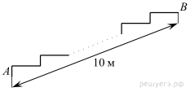
5. Лестница соединяет точки A и B . Высота каждой ступени равна 14 см, а длина — 48 см. Расстояние между точками A и B составляет 10 м. Найдите высоту, на которую поднимается лестница (в метрах).
Решение.
Задача сводится к нахождению катета прямоугольного треугольника. Пусть количество ступеней равно  тогда высота лестницы составляет  А длина по горизонтали составляет . По теореме Пифагора найдём расстояние между точками A и B:
Откуда получаем, что число ступеней 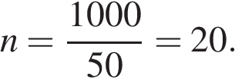 Следовательно, высота, на которую поднимается лестница, равна
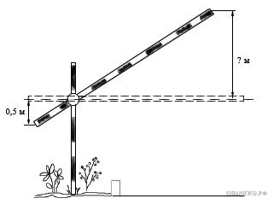
6. Короткое плечо шлагбаума имеет длину 1 м, а длинное плечо – 4 м. На какую высоту (в метрах) поднимается конец длинного плеча, когда конец короткого опускается на 0,5 м?
Решение.
Найдём синус угла, на который опустится короткое плечо:
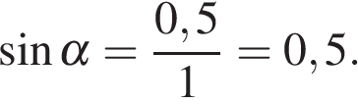
Угол подъема длинного плеча равен углу на который опустится короткое плечо. Пусть x — высота, на которую поднимется длинное плечо, имее 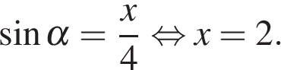
Таким образом, длинное плечо поднимется на 2 м.
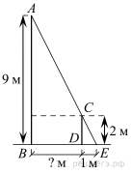
7. На каком расстоянии (в метрах) от фонаря стоит человек ростом 2 м, если длина его тени равна 1 м, высота фонаря 9 м?
Решение.
Введём обозначения, как показано на рисунке. Рассмотрим прямоугольные треугольники  и  они имеют общий угол и, следовательно, подобны по двум углам. значит, 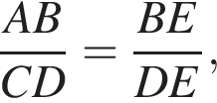 откуда 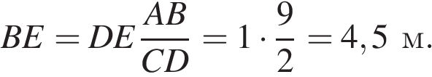
Получаем, что
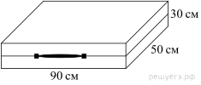
8. Дизайнер Павел получил заказ на декорирование чемодана цветной бумагой. По рисунку определите, сколько бумаги (в см²) необходимо закупить Павлу, чтобы оклеить всю внешнюю поверхность чемодана, если каждую грань он будет обклеивать отдельно (без загибов).
Решение.
Найдем площади всех деталей, которые необходимо обклеить:
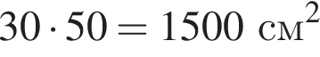
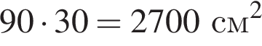
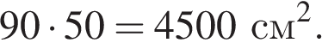
Так как чемодан имеет по две одинаковых детали, вся площадь, которую необходимо обклеить равна

Концепция современного международного исследования PISA (Programme for International Students Assessment)
Сходственные стороны – стороны подобных треугольников, лежащие напротив равных углов.

